Laboratorio de Computación
Salas A y B
Profesor: | Claudia Rodríguez Espino
Asignatura: | Fundamentos de programación
Grupo: | 1104
No de Práctica(s): | 2
Integrante(s): | María Fernanda Maya Ortega
No. de Equipo de cómputo empleado: | 30
Semestre: | 1°
Fecha de entrega: | 27/08/2018
Observaciones:

CALIFICACIÓN: ________________

Objetivo:
Conocer la importancia del sistema operativo de una computadora, así como sus funciones. Explorar un sistema operativo GNU/Linux con el fin de conocer y utilizar los comandos básicos en GNU/Linux.

Actividades
- Iniciar sesión en un sistema operativo GNU/Linux y abrir una “terminal”
- Utilizar los comandos básicos para navegar por el sistema de archivos.
- Emplear comandos para manejo de archivos.

Comandos Básicos Linux
- El comando ls y ls . permite listar los elementos que existen en alguna ubicación del sistema de archivos de Linux.
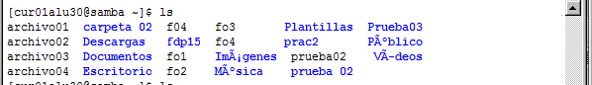

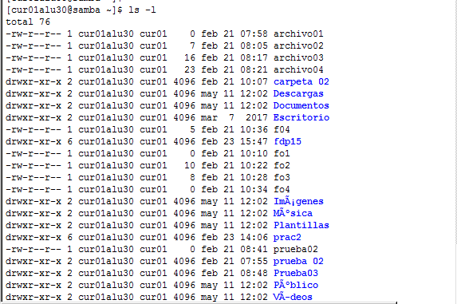
- El comando ls con bandera -l genera un listado largo de la ubicación actual:

- Si queremos ver los archivos que se encuentran en a raíz, usamos: ls /
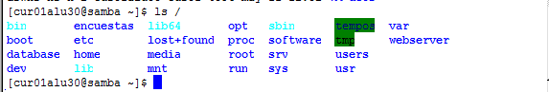
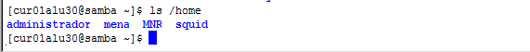
- Para ver los usuarios del equipo local, revisamos el directorio home que parte de la raíz (/): ls /home

- Tanto las opciones como los argumentos se pueden combinar para generar una ejecución más específica como: ls –l /home
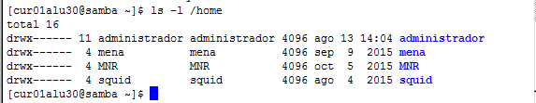

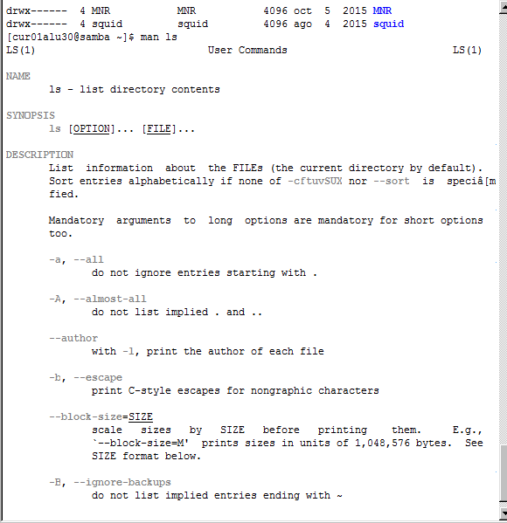
- GNU/Linux proporciona el comando man, el cual permite visualizar la descripción de cualquier comando así como la manera en la que se puede utilizar. man ls

- El comando touch permite crear un archivo de texto
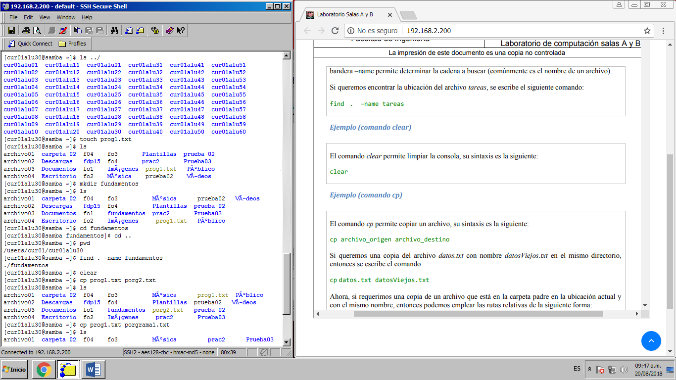

- El comando mkdir permite crear una carpeta
- El comando cd permite ubicarse en una carpeta:
- El comando pwd permite conocer la ubicación actual(ruta):
figura de los ejercicios 9 y 10
- El comando find permite buscar un elemento dentro del sistema de archivos
- El comando clear permite limpiar la consola

- El comando cp permite copiar un archivo

- El comando mv mueve un archivo de un lugar otro
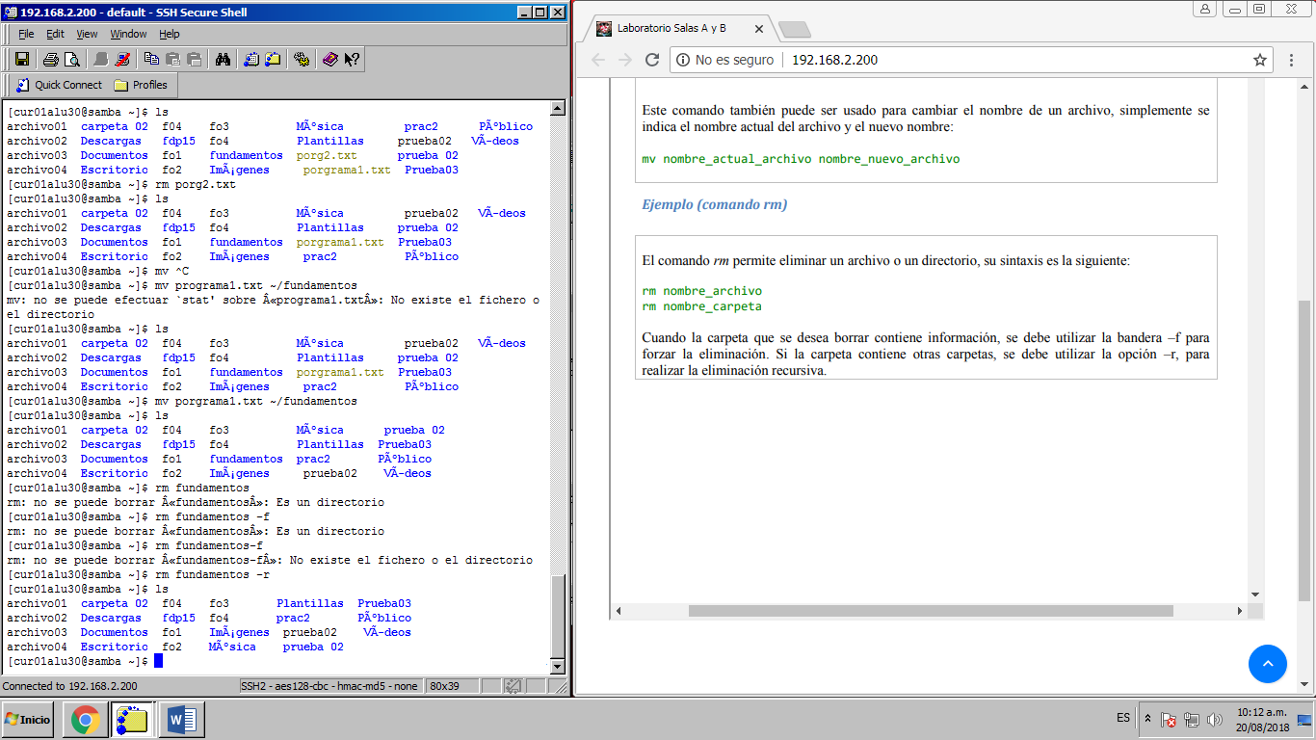
- El comando rm elimina un archivo

Conclusiones
El manejo de comandos en una consola para la utilización de alguna computadora es algo que casi nadie sabe utilizar y al verlo podría parecerle algo muy burdo comparado con la interfaz gráfica que conocemos actualmente, pero en mi opinión con algo de práctica y un mejor conocimiento de los comandos, podría llegar a ser más rápido el manejo de una computadora, comparado con lo tardado que puede llegar a ser el mover el cursor y hacer click.

